ДЕЛОВАЯ ИГРА КАК АКТИВНАЯ ПЕДАГОГИЧЕСКАЯ ТЕХНОЛОГИЯ

Актуальность применения игровых технологий в старших классах вытекает из знания основных потребностей ранней юности (А.В Мудрик) – потребности в общении, уединении, достижениях и поиске. Посредством общения с другими людьми, посредством уединения (индивидуальной позиции), посредством достижения каких-либо значимых результатов в той или иной деятельности, посредством собственной поисковой активности старшеклассник еще раз решает проблему самоопределения. Игровые технологии позволяют эффективно решать эти проблемы.
Особенности игры в старшем школьном возрасте – нацеленность на самоутверждение перед обществом, самоанализ и саморегуляция, ориентация на речевую деятельность, юмористическая окраска, стремление к розыгрышу, познании самого себя, осмыслению сильных и слабых сторон своей личности, принятии себя как ценности и самовоспитании.
Понятие «игровые педагогические технологии» включает обширную группу методов и приемов организации педагогического процесса в форме различных педагогических игр.
Игра — это вид деятельности в условиях ситуаций, направленных на воссоздание и усвоение общественного опыта, в котором складывается и совершенствуется самоуправление поведением.
Педагогическая игра обладает существенным признаком – четко поставленной целью обучения и соответствующим ей педагогическим результатом, которые могут быть обоснованы, выделены в явном виде и характеризуются учебно-познавательной направленностью.
Деловая игра как метод обучения позволяет обучающимся получать новые знания в результате совместной деятельности при моделировании некоторой жизненной ситуации. Участие в поиске решения конкретной, практически важной задачи вызывает у школьников положительный эмоциональный настрой на урок: это и осознание своих возможностей, и радость овладения более совершенными формами деятельности, и чувство удовлетворения при достижении успеха. Обучающиеся старших классов помимо овладения необходимым материалом по информатике могут примерить на себя ту или иную профессию.

Учитель: Завьялова Александра Николаевна

Образовательное учреждение: МОБУ СОШ №11

Предмет: информатика

Класс: 11

Тема урока: Создание таблиц на языке HTML.

Цель урока: закрепление и обобщение знаний по теме «Создание таблиц на языке HTML».

Задачи урока:
образовательные:
- дифференциация материала, изучаемого на уроках;
- обобщение и систематизация знаний обучающихся по теме «Создание таблиц на языке HTML»;
- стимулирование интереса обучающихся к изучаемой теме;

развивающие:
- развитие алгоритмического и логического мышления обучающихся;
- развитие умения применять полученные знания в нестандартных ситуациях;
- развитие памяти, внимания;
- формирование познавательной активности;

воспитательные:
- воспитание у обучающихся самостоятельности, ответственности за свои действия, умения работать в коллективе.

Тип урока: комбинированный урок.

Вид урока: деловая игра.

Формы работы обучающихся: индивидуальная, групповая.

Метод обучения: репродуктивный.

Средства обучения:
- компьютеры;
- акции – карточки с заданиями;
- индивидуальные карточки для каждого ученика – зеленая, желтая, красная, белая, с буквой «С» (подозвать «спонсора»), с буквой «Б» (подозвать «брокера»).

Литература, использованная при подготовке урока:
- Усенков Д.Ю. Уроки web-мастера. М.: Лаборатория Базовых Знаний, 2003.
- Дергачева Л.М. Деловые игры на уроках информатики. ИиО, 2007.

Имитационная модель игры
В отличие от фондовой биржи, которая представляет собой рынок ценных бумаг, на предложенном уроке рассматривается интеллектуальная биржа: обучающиеся «покупают акции» и обменивают свои знания на оценку, выбранную ими самими.

Предварительная подготовка
Разработкой и подготовкой игры занимается учитель. Можно привлечь к процессу подготовки хорошо успевающих по информатике обучающихся, которые в дальнейшем выступают в качестве «брокера» и «спонсора».

Правила игры
На доску вывешивается пособие, содержащее название игры и четыре кармашка, в которые вкладываются разноцветные акции (карточки с заданиями): желтые карточки содержат наиболее легкие задания, зеленые – задания средней сложности, красные – задания максимальной сложности, белые – задания повышенной сложности.
После объяснения учителем условия выбора карточки каждый ученик «покупает» нужную акцию, т.е. выбирает карточку определенно цвета, и самостоятельно выполняет задание. Два ученика, которые заранее сдали зачет, назначаются «спонсором» и «брокером».
Если ученику не понятно задание, он поднимает индивидуальную карточку с буквой «С», т.е. зовет «спонсора», который оказывает помощь в объяснении задания (но не подсказывает).
Если ученик справился с заданием своей карточки раньше времени, он может обменять ее на другую карточку-акцию. В этом случае он поднимает карточку с буквой «Б», зовет брокера для обмена.

Система оценивания.
Оценивается каждый ученик. Выполнение заданий по карточкам-акциям оценивается следующим образом:
красная – оценка «5»,
зеленая – оценка «4»,
желтая – оценка «3»,
белая – дополнительная оценка «5».
Очень важно, чтобы каждый ученик знал, что, верно выполнив задание на какую-то выбранную им оценку (или не выполнив его), он может перейти к выполнению задания на более высокую (или более низкую) оценку. Однако ученик может выбрать задание на «5» или «4», минуя карточки с более легким заданием, в зависимости от того, как он сам оценивает свои знания.

План урока
- Организационный момент – 1 мин.
- Актуализация знаний: кроссворд – 5 мин.
- Ознакомление учащихся с правилами игры, системой оценивания – 3 мин.
- Деловая игра «Биржа» - 25 мин.
- Подведение итогов урока – 6 мин.

ХОД УРОКА

- Организационный момент.
- Актуализация знаний: кроссворд.
Учитель предлагает ученикам разгадать кроссворд, обращая внимание на то, что в выделенном вертикальном столбце должен получиться тег, атрибуты которого перечислены в кроссворде. Кроссворд подготовлен в электронном виде, что, безусловно, упрощает процедуру его проверки.

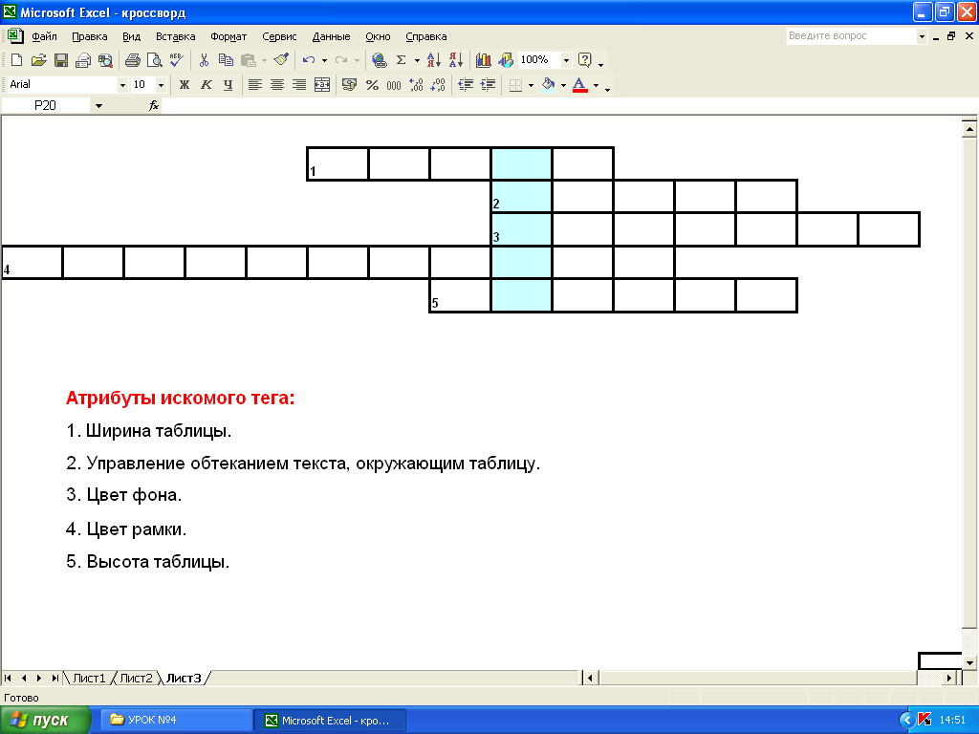

Ответ:
- width
- align
- bgcolor
- bordercolor
- height
Слово в выделенном столбце: table.

- Ознакомление учащихся с правилами игры, системой оценивания
Учитель знакомит ребят с правилами игры «Биржа», системой оценивания, временем, отводимым на выполнение задания.

- Делова игра «Биржа»
Обучающиеся приступают к практической работе.
Задание. Создать таблицу по предложенному образцу.

Желтая карточка-акция – задание минимального уровня сложности

Заголовок 1 | Заголовок 2
Ячейка 1 | Ячейка 2
Ячейка 3 | Ячейка 4

Зеленая карточка-акция – задание среднего уровня сложности

Заголовок 1 | Заголовок 2
Ячейка 1 | Ячейка 2
Ячейка 1 | Ячейка 3

Красная карточка-акция – задание высокого уровня сложности
Заголовок 1 | Заголовок 2
Ячейка 1 | Ячейка 2
Ячейка 1 | Ячейка 3
Ячейка 1 | Ячейка 4
Ячейка 5

Белая карточка-акция – задание повышенной сложности

Ячейка 10 | Ячейка 9 | Ячейка 8 | Ячейка 3
Ячейка 2 | Ячейка 11 |  | Ячейка 7
Ячейка 6 |  |  | Ячейка 5
Ячейка 4 |  | Ячейка 1 | Ячейка 5

- Подведение итогов урока
Подводятся итоги, выставляются оценки за урок.
Если ученик допустил небольшую погрешность при выполнении практической работы, сделав при этом ее основную часть верно, учитель и его помощники могут задать дополнительные вопросы:
- Какие вы знаете способы положения текста в ячейке?
- Может ли таблица содержать изображение?
- Может ли таблица содержать ссылки?
- Как получить таблицу, занимающую по ширине все окно браузера?

